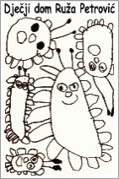
Dječji dom Ruža Petrović
ul. Pina Budicina 17, 52100 Pula, HR, OIB: 27209159252
telefoni (052) Ravnateljica: 222-106, Kancelarija odgajatelja: 211-192,
Stručni tim: tel/fax 382-928, Računovodstvo: tel/fax 382-929.
e-mail: djecjid5@gmail.com ili domzadjecupula@gmail.com

Klasa: 2112-01/22-02/1
Urbroj : 2168/01-60-77/01-22-2
Pula, 25.2.2022.

Predmet: Obavijest kandidatima povodom Natječaja za zapošljavanje Stručnog radnika I vrste - Odgajatelja/ice na neodređeno vrijeme, dostavlja se

Poštovani/e

obavještavamo Vas da smo zaprimili Vašu zamolbu te Vas ovim puteme obavještavamo da Vaša zamolba ne udovoljava uvjetima Natječaja.

Ravnateljica:
_______________
Davorka Belošević

Kandidati:
- D.Ž.
- M.S.
- D.N.
- Ž5J.M.

